"Страницы семейной славы"

Работу выполнила: КОБ Екатерина Петровна,
ученица 10 класса МБОУ гимназии № 103
г.Минеральные Воды Ставропольского края.

Руководитель: Белоусова Ирина Анатольевна,
учитель истории МБОУ гимназии № 103
г.Минеральные Воды Ставропольского края.

"И жизнью смерть была побеждена".

В грязи, во мраке, в голоде, в печали,
где смерть, как тень, тащилась по пятам,
такими мы счастливыми бывали,
такой свободой бурною дышали,
что внуки позавидовали б нам.
Ольга Берггольц — Февральский дневник

Одной из самых героических и трагических страниц Великой Отечественной войны стала оборона Ленинграда. Блокада Ленинграда....С 8 сентября 1941 года по 27 января 1944 года продолжалась она. Гитлер хотел стереть с лица Земли Ленинград, уничтожить флот, установить контроль над Балтикой. Уничтожение второй столицы имело для германских войск морально-психологическое значение.
Битва за Ленинград – самая продолжительная битва в истории Великой Отечественной войны (10 июля 1941 до 9 августа 1944). 8 сентября город был полностью осажден. В Ленинград была направлена комиссия во главе с Молотовым и Жуковым. Жуков сменил Ворошилова на посту командующего фронтом. В кольце блокады оказалось более 2,5 млн гражданского населения, войска ленинградского фронта.

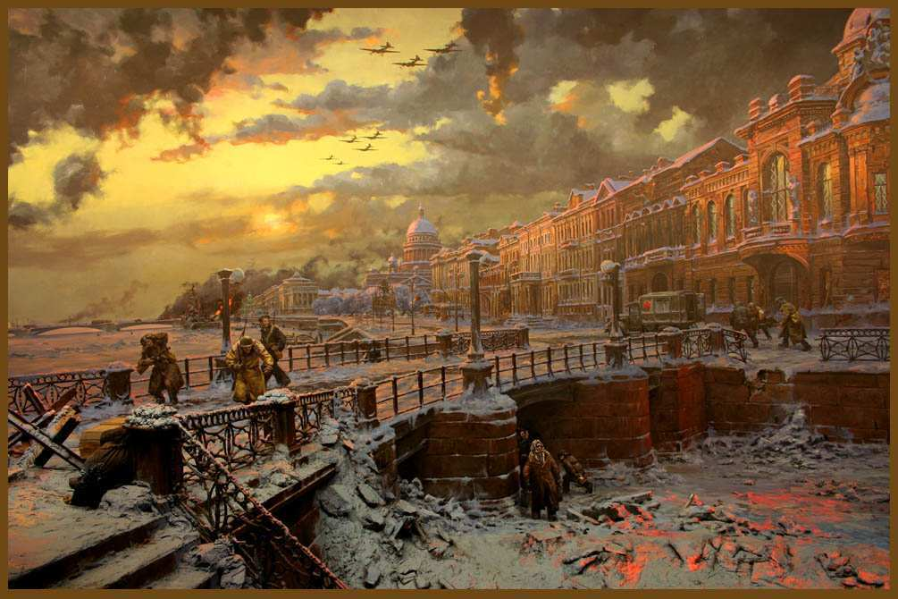

Сообщение с городом сало возможно только по воздуху и Ладожскому озеру – «Дороге жизни». В городе был жуткий голод. 250 г хлеба приходилось для работающих, 150 г детям иждивенцам.
Направление дороги выбиралось исходя из наличия прочного ледового покрова. Он должен был выдерживать большие грузы. Основным видом транспорта стал ГАЗ-АА, называемый в народе «полуторкой». С целью предотвращения массовых провалов под лед между машинами должно было быть расстояние не менее 100 метров. В это же время через озеро прокладывалась железнодорожная ветка. Созданная «Дорога жизни» (Ленинград) проходила недалеко от линии фронта, она требовала охраны, которую обеспечивали воинские подразделения. Ледовый участок дороги имел две оборонительные полосы, созданные с помощью деревянных срубов, мешков с песком, которые промораживались льдом. Каждые один-два километра были установлены зенитные пулеметы, а каждые три километра – орудия малокалиберной артиллерии. С воздуха магистраль защищали шесть истребительных авиаполков. За первую зиму блокады по «Дороге жизни» было эвакуировано более 500 тысяч жителей и доставлено около 250 тысяч тонн продовольствия. В основном это была мука, зерно, крупы, мясопродукты, жиры, овощи, орехи, сухофрукты, витамин С. Работа ледовой дороги продолжилась зимой 1942-1943 года.
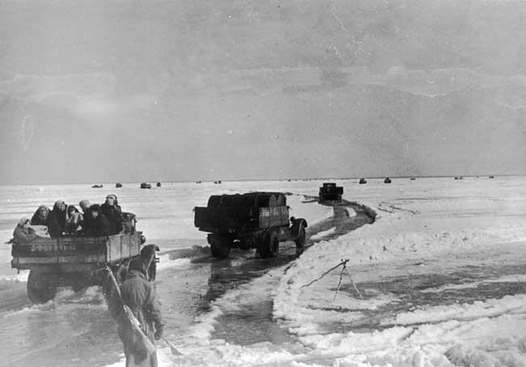
Прорыв блокады Ленинграда – операция «Искра» стал возможен силами Ленинградского фронта под командованием генерала Говорова, Волховского фронта под командованием генерала Мерицкого, второго Прибалтийского фронта под командованием генерала Попова, ладожской флотилии.
Обо всем этом я узнала на уроках истории России, но однажды мне посчастливилось побывать в Музее «Обороны и блокады Ленинграда» в городе Санкт-Петербурге. В нем нам рассказали об истории создания самого музея, судьбе города и судьбах людей в то время.
К примеру, дневник Тани Савичевой, ставший впоследствии одним из символов блокады Ленинграда. Таня была школьницей, которая с начала блокады стала вести дневник в записной книжке. Почти вся семья Тани Савичевой погибла в период с декабря 1942 года по май 1942 года. В её дневнике девять страниц, на шести из которых даты смерти близких людей-матери, бабушки, сестры, брата и двух дядей. Блокаду пережили только старшие сестра и брат, благодаря которым дневник Тани уцелел и стал одним из символов Великой Отечественной войны.
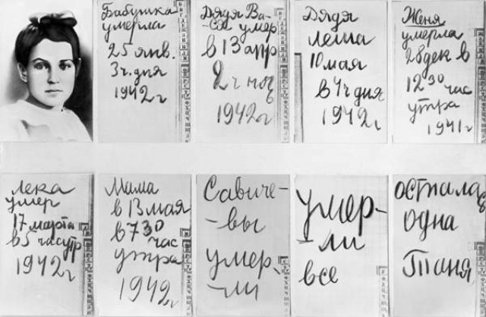
В музее также есть отделы где продемонстрированы различные стороны жизни в осажденном Ленинграде. К примеру, макет комнаты в ленинградской квартире, с печкой-буржуйкой и репродуктором.
В отделе о блокадном голоде были представлены хлебные карточки, блокадная еда, фотографии истощенных людей. Также есть отделы, посвященные культурной жизни Ленинграда во время блокады – с реконструкцией театральной гримерной комнаты и афишами театра музыкальной комедии.
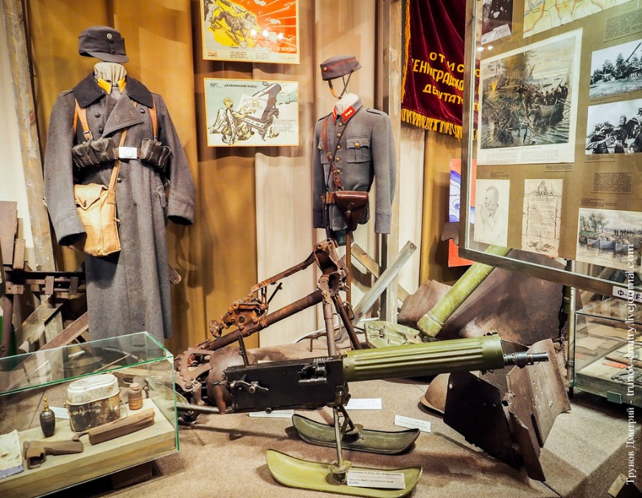
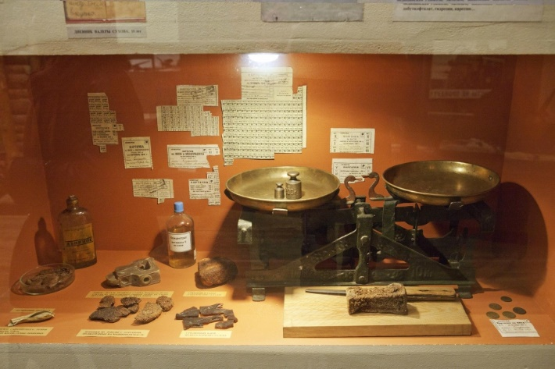
Симфония № 7 «Ленинградская» — симфония Дмитрия Дмитриевича Шостаковича в 4 частях, одно из важнейших его произведений, созданное в 1941 году. Премьера состоялась 5 марта 1942 года в Куйбышеве. День выбран неслучайно. К этой дате германские войска планировали взять город.
В дни блокады множество музыкантов умерли от голода. Чтобы эта грандиозная музыка зазвучала по-настоящему нужно было 80 музыкантов! Только тогда мир услышит её и убедится, что город, в котором жива такая музыка, никогда не сдастся, и что народ, создающий такую музыку, непобедим. Но где взять такое количество музыкантов? Дирижёр горестно перебирал в памяти скрипачей, духовиков, ударников, которые погибли в снегах долгой и голодной зимы. И тогда по радио объявили о регистрации оставшихся в живых музыкантов. Дирижером оркестра Ленинградского Радиокомитета был Карл Ильич Элиасберг. Шатаясь от слабости, он обходил госпитали в поисках музыкантов. Ударника Жаудата Айдарова он отыскал в мертвецкой, где и заметил, что пальцы музыканта слегка шевельнулись. "Да он же живой!" - воскликнул дирижер, и это мгновение было вторым рождением Жаудата. Без него исполнение Седьмой было бы невозможным - ведь он должен был выбивать барабанную дробь в "теме нашествия".
Новое произведение Шостаковича потрясло слушателей: многие из них плакали, не скрывая слез. Великая музыка сумела выразить то, что объединяло людей в то трудное время, — веру в победу, жертвенность, безграничную любовь к своему городу и стране
С фронта потянулись музыканты. Тромбонист пришел из пулеметной роты, из госпиталя сбежал альтист. Валторниста отрядил в оркестр зенитный полк, флейтиста привезли на санках - у него отнялись ноги. Трубач притопал в валенках, несмотря на весну: распухшие от голода ноги не влезали в другую обувь. Сам дирижер был похож на собственную тень.
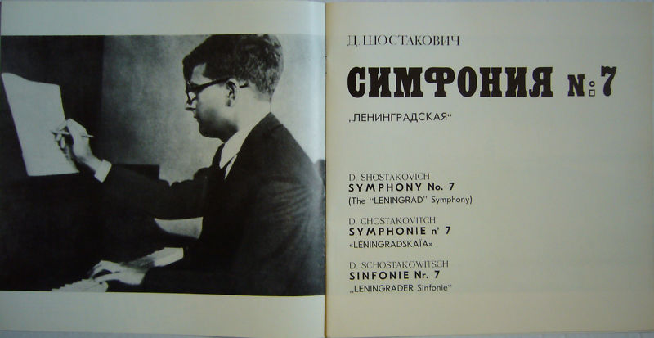

Борьба за Ленинград носила ожесточенный характер. Был разработан план, предусматривавший мероприятия по укреплению обороны Ленинграда, в том числе противовоздушной и противоартиллерийской. На территории города было сооружено свыше 4100 дотов и дзотов, в зданиях оборудовано 22 тысячи огневых точек, на улицах установлено свыше 35 километров баррикад и противотанковых препятствий. Триста тысяч ленинградцев участвовало в отрядах местной противовоздушной обороны города. Днем и ночью они несли свою вахту на предприятиях, во дворах домов, на крышах.
Блокада Ленинграда длилась почти 900 дней и стала самой кровопролитной блокадой в истории человечества: от голода и обстрелов погибло свыше 641 тысячи жителей (по другим данным, не менее одного миллиона человек).
Подвиг защитников города был высоко оценен: свыше 350 тысяч солдат, офицеров и генералов Ленинградского фронта были награждены орденами и медалями, 226 из них присвоено звание Героя Советского Союза. Медалью "За оборону Ленинграда", которая была учреждена в декабре 1942 года, было награждено около 1,5 миллиона человек.
Среди этих людей был и мой земляк, живший в г. Минеральные Воды и и ученик школы № 3(ныне гимназия № 103), где я учусь, Герой Советского Союза Александр Иванович Разгонин.
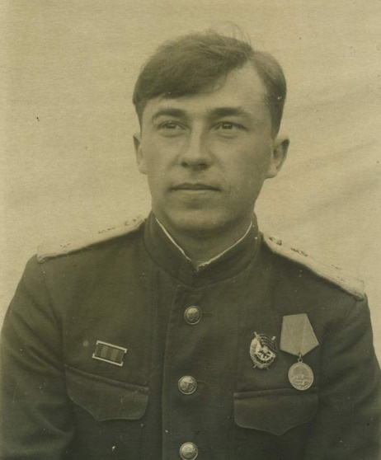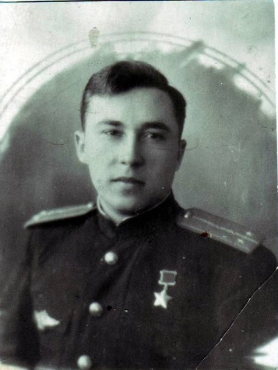А.И. Разгонин

Александр Иванович Разгонин учился в нашей школе в 30-е годы. В 1939 году он закончил десятилетку. Родившись в семье железнодорожника, с детских лет он страстно мечтал стать военным летчиком.
Отец, знатный машинист, не раз брал сына с собой в рейс, желая приучить к своей профессии. Младший Разгонин часто восторженно наблюдал за стремительным бегом локомотива. Но неожиданная встреча в один из летних дней круто изменила его мечту и будущую жизнь.
В тот летний довоенный денек Саша Разгонин вместе с друзьями загорал на берегу реки Кумы. С высокого берега реки (в районе стекольного завода) хорошо были видны самолеты, идущие на посадку на построенный недавно аэродром. Но один из самолетов неожиданно приземлился недалеко от ребят на пустыре. Выбравшийся из кабины летчик попросил у ребят воды, и мальчишки с восторгом выполнили его просьбу. Вид самолета вблизи,
мужественный облик летчика, короткий разговор с ним настолько поразила воображение юного Саши, что с тех пор он ни о чем больше думать не мог.
Мечта привела его сначала в авиакружок, где он с увлечением выпиливал модели самолетов, затем – в аэроклуб, а впоследствии - в Ейское авиационное военно-морское училище. Мечта мальчика сбылась: он стал военным летчиком.По окончанию училища Саша получил назначение на краснознаменный балтийский флот, в минно-торпедный полк. Начались полеты, разборы, тренировки, учебные бомбометания. И вдруг грянула война…
24 июня 1941 года, на третий день войны, Разгонин повёл свой самолёт в первый боевой вылет. И таких вылетов было много.
С первых дней войны он поражал окружающих своей самоотверженностью: скромный, тихий, застенчивый, в полётах он преображался. На земле он скучал, а в воздухе он чувствовал себя как дома. С каждым вылетом росло его боевое мастерство. Он совершал дневные и ночные полёты, получал особо ответственные задания. Много бомб он сбросил на врага, окопавшегося под стенами Ленинграда. Пролетая над расположением фашистских батарей, Разгонин ловил момент, когда мелькнёт вспышка орудийного выстрела и снайперским ударом накрывал цель. В те дни он был награждён Орденом Красного Знамени.
Указом Президиума Верховного Совета СССР от 22 января 1944 года за образцовое выполнение заданий командования и проявленные мужество и героизм в боях с немецко-фашистскими захватчиками гвардии старшему лейтенанту Александру Ивановичу Разгонину присвоено звание Героя Советского Союза с вручением ордена Ленина и медали "Золотая Звезда.
После войны Александр Иванович Разгонин жил и работал в Ленинграде. Умер в феврале 2012 года .В музее истории гимназии хранятся личные вещи А.И.Разгонина, переписка с ним школьниками 70-х годов.
Ленинград выдержал столь длительную осаду 900 дней, прежде всего потому, что население, воспитанное на революционных, боевых и трудовых традициях, до последнего вздоха защищало город. И хотя не было ни дров, ни угля, а зима стояла лютая, велись орудийные обстрелы и днём, и ночью, пылали пожары, мучил острый голод, ленинградцы всё перенесли. Защита города стала для них долгом гражданским, национальным, социальным. По-разному и о разном рассказывают его монументы и памятники, названия улиц, площадей, набережных. Многие из них подобны шрамам, оставшимся от суровых испытаний и кровопролитных сражений. События того времени отодвинулись от нас на десятилетия, у детей, родившихся после войны, давно свои дети, растет второе поколение, для которого ленинградская блокада - это книги, кинофильмы, рассказы старших. Время, однако, не гасит живого чувства человеческой благодарности к тем, кто жизнью своей преградил путь в город фашистским полчищам. Годы идут, но прошлого не уносят, мы и сейчас не забыли этот подвиг. Каждое новое поколение стремиться отдать свою дань преклонения перед легендарным подвигом ленинградцев, которые стояли насмерть в самом точном, буквальным значением этих слов; смерть они безоговорочно предпочитали бесславью рабства.

Список литературы:
https://ru.wikipedia.org/wiki/Блокада_Ленинграда
https://ribalych.ru/2014/07/02/blokadnyj-dnevnik-devochki-tani-savichevoj/
Материалы школьного музея МБОУ гимназии 103 г. Минеральные Воды.

